智 能 编 曲

接口设计文档

系统架构
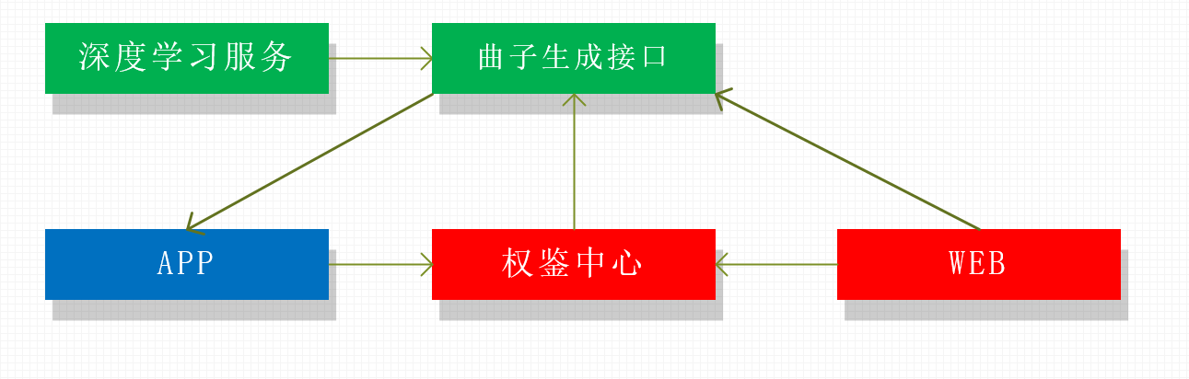
- 所有接口通过权鉴中心调用（总线）。
- 生成曲子以文件存在，存储于文件服务器。调用“曲子生成接口”以结构化数据返回给调用者。

核心接口
接口名：服务调用接口
传参：用户KEY、服务名、服务参数
返回：json格式数据

核心服务
服务名：编曲生成
传参：服务参数
返回：json格式数据

